Методические рекомендации для родителей
«Играем с детьми»
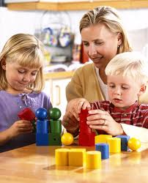

декабрь 2012год
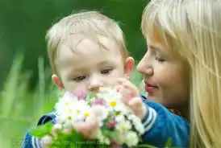
Воспитатель Давыдова Н.И.

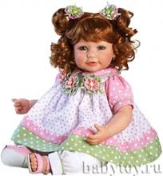

Игры дома

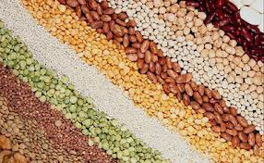

- Игра «Прячем предмет». Вооружившись лопаткой, ребенок пересыпает «песок» из одной емкости в другую. После можно прятать предметы в крупу. Ребенок ищет их, разрывая крупу руками или лопаткой.
- Игра «Золушка». Смешайте несколько круп, предложите малышу отделить одну крупу от другой. Можно смешать гречку с макаронами, но это будет слишком легкой задачей. Поэтому гречку можно смешивать с рисом.
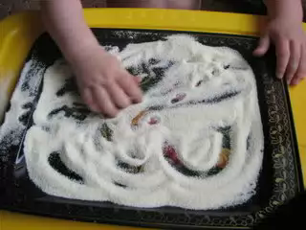
- Игра «Дорожки». Предложите ребенку набрать в ладошку манку и сыпать дорожки. Можно нарисовать готовый простой рисунок и пусть малыш попытается по его контуру «рисовать».
- Игра «Перебираем пальчиками». Для моторики малыша предложите ему зарыть ручку в крупу и просто перебирать ее между пальчиками. Пусть сыпет ее (дождик идет). Заодно поговорите о его ощущениях: крупа – твердая, мелкая, крупная, холодная и т.д.
- Игра «Просеиваем». Насыпьте в сито манку и крупу покрупнее (гречку, например). Теперь просейте их через сито. Обратите внимание малыша на то, что гречка не просеивается. Объясните ребенку почему.
- Игра «Узоры». Выкладывайте различные узоры, рисунки из макарон. Это могут быть и геометрические фигуры, цифры, и солнышко, цветочки и т.д.
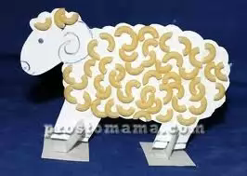
- Игра « Заполняем рисунок». После того как вы выложили рисунок из предыдущей игры, возьмите манку и заполните ею середину рисунка.
- Игра с макаронами. Возьмите макароны с отверстием внутри, чтобы их можно было нанизывать. Мы с ребенком решили смастерить бусы. А для того, чтобы они были красивые, просто покрасьте их. Обычной краской. Дайте краске высохнуть. Теперь возьмите шнурок и вместе с малышом нанизывайте макароны, чередуя цвета (для красоты). Мой ребенок с большим интересом занимался изготовлением бус для своей любимой куклы Кати. Когда нанизываете, просите малыша дать синюю, красную «бусинку». Таким образом, вы еще раз закрепляете цвета. Говорите: «Дай такую же». Нанизывая, считайте их.
- Играем с кастрюлями. Дайте ребенку кастрюли, разные по цвету, размеру. Можно построить из них башню. Изучаем понятия – большой, средний, маленький. Спрячьте в одну из них какой-либо предмет (например, ложку или игрушку). Дайте малышу крышки от них, пусть попробует подобрать подходящую к каждой кастрюле. Насыпьте любую крупу в кастрюлю, например, горох. Пусть малыш перебирает крупу пальчиками, прячет ручки или игрушки в крупе.
- Слушаем звуки. Прислушайтесь к звукам на кухне: вода капает в кране, крупа пересыпается, ложка звенит в пустом стакане. Постучите по разным предметам на кухне, прислушайтесь – одни звучат громко, другие – тихо, третьи – глухо и т.д. Поиграйте в игру «Угадай что стучит» с малышом.
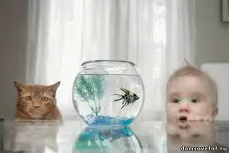
- Играем с крупами. Можно для игры использовать с ребенком тарелки разных цветов. Насыпать в них фасоль, считать – в какой больше всего, в какой меньше всего. Посадить разных животных возле каждой тарелки, причем подбирать их по цветам: из зеленой тарелки кушает лягушка, т.к. она тоже зеленая и любит этот цвет и т.д. Можно насыпать крупу на поднос и рисовать по ней пальчиками. Для ребят постарше смешайте несколько круп – поиграйте в «золушку» — отберите одну крупу от другой.

- Игры с водой.
Поставьте перед ребенком две тарелочки, одна из которых наполнена водой, а другая пуста. Покажите ребенку, как при помощи кухонной губки переливать воду из одной емкости в другую. Обращайте внимание на льющуюся струйку и капли. Также можно пускать кораблики – губки по воде или крышечки. Можно на кораблики сажать моряков – например, фасоль. Бросаем предметы в воду, смотрим, что тонет, а что нет. Моем посуду. Еще можно взять коктейльные трубочки и дуть ими в воду, будут идти пузырьки, которые развеселят вашего ребенка.
- Играем с пинцетом. Берем пинцетом крышки от бутылок, поролоновые шарики и складываем в тарелку. Заодно и считаем.
- Угадываем на вкус овощи и фрукты.
- Сортируем ложки и вилки отдельно.
- Играем с крышечками. Полезно для развития мелкой моторики. Надеваем их на бутылочки (вращательные движения). Возьмите баночки, кастрюльки разного размера. Снимите с них крышечки и перепутайте, пусть ребенок подберет к каждой баночке свою крышечку.
- Ежик. Возьмите яблоко, дайте ребенку зубочистки, пусть их втыкает в яблоко. Получится ежик. Полезно и для мелкой моторики и для развития фантазии малыша. Однако будьте внимательны: маленьким деткам лучше не давать острые зубочистки или делать под присмотром взрослых.
- Говорим. Время, проведенное на кухне, можно использовать для игр на развитие речи. Смотрим, что у нас есть – стул, стол, шкаф. Обобщаем, что это мебель. Такие же игры с фруктами, овощами. Говорим, для чего нужны предметы: стул, чтобы на нем сидеть и т.д. Называя какие-либо продукты, описывайте их: это лимон, он желтый, круглый, кислый. Перечислите все продукты, которые начинаются на букву «Л». Говорим о том, где растут овощи, фрукты. Перечисляем, что кладут в борщ, компот. Расскажите крохе как делают хлеб (колоски пшеницы – мука – тесто – хлеб). Какие молочные продукты делают из молока. Придумывайте рифмы к разным продуктам. Загадывайте загадки про продукты. Играйте в описания: оно круглое, красное, сочное, растет на дереве, начинается на букву «Я».
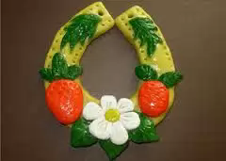
- Лепим из теста, формочками для печенья вырезаем различные фигурки.
- Рисуем. Рисовать можно всем, что есть в вашем доме: вареньем, вареной свеклой, тыквой, морковью. При случае и попробовать не страшно. Можно макать пальчик в варенье и проводить им по тарелке. Или использовать ватные палочки, губку.
- Мамин помощник. Поручайте малышу некоторые дела: почистить вареные яйца, картошку в мундире, посыпать салат тертым сыром, украсить блюдо зеленью. Сервируйте стол вместе с ребенком – подавайте ему тарелку и говорите, что эту мы ставим папе, следующую маме и т.д. Так и с ложками, чашками. Говорите: «Вилку кладем справа от тарелки, т.к. мы кушаем правой рукой.» Спрашивайте совет ребенка: «Как ты думаешь, куда мы положим салфетку?» После еды поручайте малышу стирать со стола (по методике Монтессори).
- Считаем. Считать можно абсолютно все: яблоки в вазе, картошку в тарелке. Давайте небольшие поручения ребенку: принеси 2 яблока, отсчитай 3 морковки. А чего у нас больше, чего меньше.
- Выкладываем геометрические фигуры из палочек, конфет, в общем, из всего, что у вас есть.
- Нарезаем овощи, фрукты детским пластмассовым ножичком. Выкладываем разные картинки – снеговика, транспорт.
- На ощупь. Положите в пакет различные овощи, фрукты. Пусть ребенок засунет ручку в пакет и на ощупь угадает, что это.
- Для развития памяти. Положите несколько предметов, пусть малыш посмотрит на них, назовет их. Теперь убираем один, смотрим, чего нет, что изменилось.
- Катаем по столу орехи, бутылки пластиковые.
- Сюрприз. Прячем что-либо. Пусть ребенок найдет этот предмет. Говорите «холодно, теплее, горячо».

Игры на улице,
в поездке, в очереди
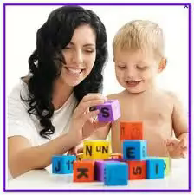

1. Назови три.
Предложите ребенку назвать три предмета из любой категории – животных, стран, телеканалов и т.д. Эта простая игра учит классифицировать предметы. Если вы играете вдвоем, называйте категорию по очереди, спрашивая друг друга.
3. Клеточки-черточки. Нарисуйте на листе бумаги квадрат с клеточками и в каждой поставьте черточки. По очереди их перечеркивайте, пока не останется только одна. Тот, чья очередь зачеркивать ее подошла последней, проиграл. Эта игра помогает развить логическое мышление, она предназначена для детей младшего школьного возраста.
4. Играем в чудовища. Предложите ребенку из любой геометрической фигуры сделать чудовище. Возьмите к примеру треугольник, нарисуйте этот треугольник большим и непременно в центре листа. Теперь понаблюдайте, как он будет «превращаться» в чудовище. Пририсуйте ему большие острые зубы, всклокоченные волосы, огромные ноги, когти, острые уши. Конечно, чудовище надо как-то назвать. Помогите ребенку придумать какое-нибудь действительно «страшное» имя. Можно взять чудовище домой, чтобы включить его в коллекцию монстров.
5. Кто твой друг? Если вы ждете в помещении, где разложены журналы, поиграйте в игру «Кто твой друг». Посмотрите, какие картинки привлекут внимание вашего ребенка — с изображением человека или животного. Пусть он представит, кого бы каждый из них выбрал себе в лучшие друзья. С кем захочет дружить пес — с котом, мышью, лосем или с мальчиком? Придумайте историю о лучших друзьях. Спросите ребенка, что они делают, в какие игры играют, что едят и дерутся ли они. Если ваш ребенок не всегда ведет себя хорошо, например, отнимает игрушки у других детей, можете осторожно и деликатно рассказать ему о лучшем друге, отнимающем игрушки. Пусть в этом рассказе ваш малыш учит друга делиться игрушками, при этом старайтесь, чтобы разговор вел он сам. Вы многое узнаете о том, что происходит в душе вашего ребенка. Не удерживайте его от выбора, на первый взгляд, не подходящих пар. Если слон решит, что его лучшим другом будет мышь, вы получите прекрасную возможность обсудить, как противоположности могут обогащать дружбу, а не разрушать ее.
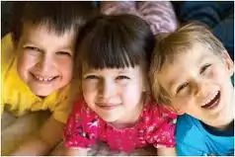
6. Камень, ножницы, бумага Наверное, ваши бабушки и дедушки, а может быть, и их родители еще детьми играли в эту игру, тем не менее, она до сих пор популярна. Два человека находятся друг против друга. На счет «три» каждый моментально изображает одной рукой либо лист бумаги (ладонь плоская), либо ножницы (средний и указательный пальцы вытянуты в форме буквы V, как лезвия ножниц), либо камень (ладонь сжата в кулак). Поскольку ножницы режут бумагу, они одерживают над ней верх. Камень, который «разбивает» ножницы, побеждает их. Бумага покрывает камень и поэтому побеждает. Начинайте игру словами: «Камень, ножницы, бумага…», произнося их, как если бы вы считали один, два, три, и оба участника игры одновременно «выбрасывают» руки, подавая знак. Если игроки показали одинаковую фигуру— это означает «ничья». Первый, кто наберет десять очков, выигрывает партию.
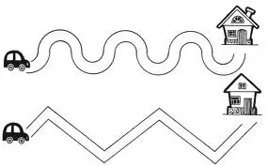
7. Соедини точки Возьмите лист бумаги и нарисуйте точки в разных сторонах листа. Попросите вашего ребенка соединить их так, чтобы получилась какая-нибудь замысловатая абстрактная фигура. Затем поменяйтесь местами. Посчитайте количество точек и черточек, которые у вас получились.
8. Цветик — семицветик
Нарисуйте цветок с лепестками, разукрашивайте с малышом по принципу «продолжи ряд» (синий-желтый-синий-желтый). Можно рисовать гусеницу, дом с этажами и т.д.
9. Рассказы по картинкам
Обратите внимание ребенка на картины, развешенные по стенам помещения, где вы находитесь в ожидании чего-либо. Пусть он выберет одну из них и придумает какой-нибудь рассказ. Если на рисунке изображен человек, сочините историю его жизни. Если это пейзаж, вообразите, что есть люди, которых не видно, и придумайте, чем они могли бы здесь заниматься. Таким способом вы сможете проникнуть в мир воображения и восприятия своего ребенка. Если вначале у него возникнут трудности, начните излагать свой сюжет, время от времени останавливаясь для того, чтобы малыш мог добавить свои детали.
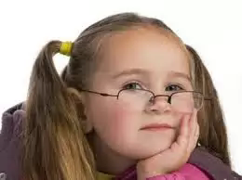

10. Общие черты
Смысл этой игры заключается в поиске общих характерных особенностей у людей и предметов, окружающих вас. Это развивает у ребенка проницательность, наблюдательность и способность анализировать, однако при этом требует умения считать. Игра должна проходить в форме беседы. Например, ваш ребенок замечает человека в очках, и каждый начинает считать, сколько людей вокруг носят очки. Можно искать людей в коричневых ботинках, блондинов, собак одной породы и т.д. Старших детей с помощью этой игры можно познакомить с представлением о процентных соотношениях. Заранее перед ним ставится задача, которую он должен будет решить. Сколько из десяти встретившихся вам собак — болонки? Сколько черных машин из десяти, стоящих на автостоянке? Будет ли соблюдаться это соотношение на следующей стоянке?
11. Находки в журнале
Даже если ваш ребенок еще не умеет читать, для занятий можно использовать любые журналы, которые окажутся под рукой. Предложите ему посчитать, сколько на страницах журнала изображений цветов, машин, домов и т. д. Или возьмите два журнала и посоревнуйтесь, кто быстрее обнаружит в них один и тот же предмет. Только помните, основная цель занятия — отвлечь ребенка, а не выиграть игру. После того как вы найдете этот предмет, можно посчитать, сколько в журнале всего таких же предметов.
12. Придумываем истории Нарисуйте праздничный торт, пусть ребенок придумает, у кого день рождения. По мере того как он рассказывает, добавляйте к рисунку разные детали, спрашивая, кто пришел, что принес, что ели гости и т.д.
13. Угадайка
Описывайте предмет или действие ребенку, пусть малыш задает вам наводящие вопросы. Например: «Это что-то очень большое? Это что-то очень маленькое? Я могу это держать в руках? Это висит на стене? Оно зеленого цвета?»

14. Мечтатель
Случалось ли вам, покупая лотерейный билет, мечтать о том, как бы вы поступили, если бы выиграли десять миллионов? Если вы сидите за столиком в кафе в ожидании, пока вас обслужат, можно скоротать время, вообразив, что вы получили эти десять миллионов и теперь тратите их. Так приятно помечтать, что вы обладатель роскошного дома, прекрасной машины, яхты или даже целого острова. Пофантазируйте об этом все вместе.
15. Соедини буквы
В разных местах на листке бумаги напишите печатные буквы, предположим, от А до Д. Пусть ребенок соединит их, следуя алфавитному порядку. Когда он выучит эту часть алфавита и сможет узнавать буквы в книжке, добавьте еще несколько букв и соедините их снова. Можно проделать то же самое с цифрами. Начните с простых упражнений, постепенно усложняя их. Детям старшего возраста можно предложить выбрать цифры, кратные какому-нибудь числу, например шести, восьми и т. д.
***
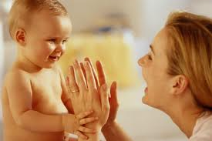
Несколько незатейливых стишков, рассказывая которые нужно массировать пальчики, сгибать и разгибать их, очень понравятся малышу. Литературное сопровождение может быть любое, будь то знакомая с детства "Сорока-ворона", или специально подобранные "пальчиковые" стишки: Этот пальчик в лес пошел,
Этот пальчик гриб нашел,
Этот пальчик чистить стал,
Этот пальчик резать стал,
Этот пальчик все съел,
Оттого и потолстел.
Чтоб играть было веселее, на подушечках пальцев можно нарисовать забавные рожицы - пусть пальчиковые человечки приходят друг к другу в гости, танцуют и поют песенки.
16. "Цап"
Из ладошки взрослого нужно сделать крышу, под которую малыш подставит свой указательный пальчик. На слова "волки, зайцы, прячьте пальцы - цап!" Крыша домика защелкивается, кто не успел убрать пальчик, оказывается в ловушке.
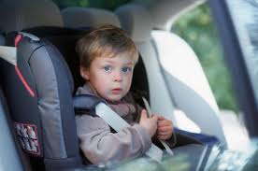
- "Кисонька-мурысонька"
Пусть ладошка малыша станет мягкой киской и свободно ляжет на родительскую ладонь. Поглаживая ее, взрослый приговаривает: "Кисонька, кисонька, кисонька - мурысонька!" И вдруг неожиданно - "брысь под лавку!". Малыш должен успеть отдернуть ладошку, пока злая хозяйская лапа не прихлопнула бедного котенка.
18. Кто - самый зоркий?
Если пейзаж за окном однообразен и дорога скучна, с малышом можно поиграть в "цветные машинки". Например, кто первый увидит машинку зеленого цвета, пусть скажет комариным голосом: "зззз". Когда считать зеленые машины надоест, можно перейти к красным и "сменить" голос на вороний: "кар - кар!". Для подсчета желтых машин вполне подойдет жужжание пчелы или осы, а для голубых - гусиный гогот: "га-га-га". Только не стоит считать машины нескольких цветов одновременно - это собьет маленького ребенка с толку. Такая немудреная игра, условно говоря, "убивает" сразу "нескольких зайцев". С ее помощью можно не только развлечь ребенка, но и повторить или выучить цвета, развить внимательность, быстроту реакции и, наконец - просто покричать, пожужжать и весело провести время.
Можно заранее выбрать объект (колодец, корову, мост, речушку, деревню или велосипедиста) и придумать приз для того, кто первый его заметит. Дайте ребенку возможность чаще выигрывать - длительная дорога изнуряет, и даже незначительный проигрыш может очень расстроить малыша.
19. Актерское мастерство
Хороший помощник в любой дороге - это магнитола со специально подобранными детскими дисками или кассетами. Даже самый непоседливый малыш с удовольствием тихонько послушает любимую сказку или споет знакомые песенки. А как весело петь всем вместе! Тем более, если делать это не просто так, а, например, рыча, как медведь. Или все свистящие в песенке "прожужжать", как шмель или прошипеть, как змейка: "Ешшшли с другом вышшшшел в путь, вешшшелей дорога!"
Неплохое развлечение - специальные голосовые загадки. Взрослый, меняя тембр голоса, поет песенку или рассказывает стихотворение, а малыш пробует отгадать по особенностям голоса и интонаций, от лица какого зверя или сказочного персонажа это прозвучало.
Большинству детей нравится изменять свой голос и слушать голосовые импровизации взрослого. Так они легче усваивают различие звуков, учатся слушать себя.
Таким образом, малыш с пользой проведет время - потренирует свой артикуляционный аппарат, поучит звуки, узнает как разнообразно можно эмоционально окрасить свою речи.
20. Интеллектуальные развлечения
Если ребенок уже умеет считать, можно предложить ему простенькую игру на отгадывание чисел. Один игрок загадывает любое число, а второй пытается его отгадать, руководствуясь подсказками "больше" или "меньше".
Для развития образного мышления в машине можно поиграть в математическую игру на развитие воображения "я загадал число, которое получается, если от количества ног паука отнять число крыльев бабочки". Дети очень любят, когда абстрактные понятия чисел напрямую связываются с точными, знакомыми предметами.
- Странные танцы…
Бывает, что, несмотря на все старания взрослых, ребенок утомляется от неподвижности позы и начинает капризничать. Тогда на помощь могут прийти танцы в кресле. Включите громкую энергичную музыку или спойте сами - пусть малыш похлопает в ладоши, потопает ножками, покрутит головой во все стороны. Можно даже поиграть в танцы по заказу - называть ребенку по очереди части тела, которыми нужно подвигать. Помимо движений руками и ногами, можно "потанцевать" и лицом - корчить рожицы, играть пантомиму.
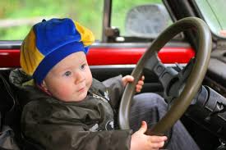
Например, можно представить, как забавно выглядят танцы щек или бровей и языка. Конечно, такие "танцы" не заменят полноценной разминки, но на некоторое время могу снять возникшую потребность в движении, если мышцы ребенка уже затекли, а у водителя нет возможности остановиться.
- В экстренном случае
В дороге неожиданно может возникнуть сложная ситуация, требующая от водителя максимальной концентрации. Утомленный ребенок, который не понимает серьезности момента и капризничает, только усугубит напряженность и добавит нервозности. Утешающие слова вроде "потерпи пять минут" для малышей ничего не значат. Гораздо действеннее дать капризуле заранее припасенные песочные часы и попросить посидеть тихо, пока пересыпается песок.
Ребенку постарше можно дать свои, "взрослые" часы с секундной стрелкой или установить секундомер на сотовом телефоне - тогда он сможет поиграть со временем: засечь, сколько минут длится песенка или на сколько секунд он сам или мама может задержать дыхание.

